芜湖考区考点地址示意图
- 芜湖市南瑞实验学校
地址：芜湖市弋江区江城国际1号，南瑞世纪华联超市东面。
乘车路线：可乘17、46路或在火车站、汽车站乘19路在中江桥（现代妇科医院站）转乘17路到达考点。
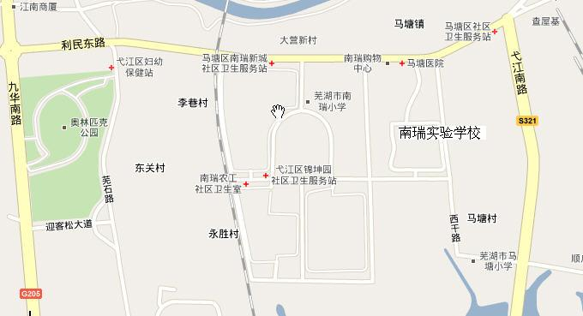
- 芜湖市田家炳实验中学
地址：芜湖市赤铸山西路88号
乘车路线：可乘14、24、26、43路或在火车站、汽车站乘19路到园丁小区站下，向西走300米。
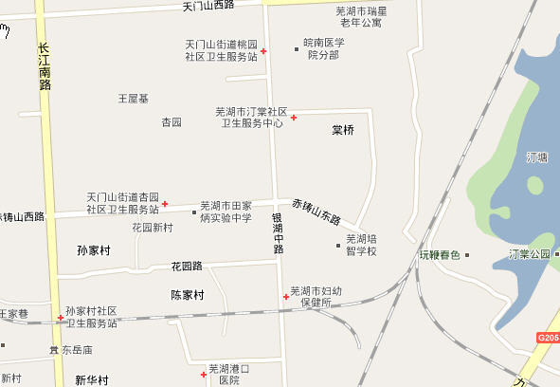
宾馆联系方式
芜湖市人事考试院联系考点周边的宾馆和旅馆，并在省人事考试院和市人事考试院网站上公布，保证考生有一个舒适的住宿环境。联系公安和卫生部门，保证考生住宿安全和饮食安全。
 | 酒店名称 | 地址 | 联系电话
1 | 侨鸿皇冠假日酒店 | 中山北路77号 | 3888999 | 市区中心，沃尔玛超市旁
2 | 汉爵阳明大酒店 | 银湖北路78号 | 5888888 | 市区北部，靠近田家炳中学
3 | 海螺国际 大酒店 | 北京东路209号 | 3118688 | 市区中心，靠近火车站
4 | 铁山宾馆 | 更新路3号 | 3718888 | 市区中心
5 | 芜湖明远宾馆 | 中山北路36号 | 3807900 | 市区中心，中山路步行街北端
6 | 新物资大厦宾馆 | 九华中路244号 | 13966008145 | 市区中心，二院附近
7 | 奥顿酒店 | 北京东路10号 | 3835198 | 市区中心，安师大附近
8 | 国防楼宾馆 | 冰冻街6号 | 15905539028 | 市区中心，中山路步行街附近
9 | 如家快捷酒店 | 九华中路 | 3820188 | 市区中心附近
10 | 锦江之星 | 九华中路138号 | 5657878 | 市区中心附近
11 | 喜客快捷酒店 | 利民路4号 | 4826166 | 市区南部，靠近南瑞实验学校
注：入住上述酒店可事先电话预定，酒店至考场具体交通方式及路线请咨询酒店总台。

